Федеральное государственное бюджетное образовательное учреждение высшего образования

«Владимирский государственный университет

имени Александра Григорьевича и Николая Григорьевича Столетовых»

Кафедра информационных систем и программной инженерии

КУРСОВОЙ ПРОЕКТ

по дисциплине   
"CASE-технологии"

на тему

Автоматизация и моделирование информационной системы «Организация предоставления и выполнения бытовых услуг»

Выполнил: студент группы ПРИ-120 Парахин К.В.

Принял: преп. кафедры ИСПИ

Бородина Е.К

Владимир, 2023

Содержание

ВВЕДЕНИЕ 3

1 ОБЗОР И СРАВНЕНИЕ АНАЛОГОВ 5

2 МОДЕЛИРОВАНИЕ ПРОЦЕССА ДО АВТОМАТИЗАЦИИ 15

3 МОДЕЛИРОВАНИЕ ПРОЦЕССА ПОСЛЕ АВТОМАТИЗАЦИИ 18

4 ФУНКЦИОНАЛЬНО-СТОИМОСТНЫЙ АНАЛИЗ 22

4.1. Расчет стоимости разработки системы автоматизации 24

4.2. Расчет стоимости выполнения процесса до автоматизации 29

4.3. Расчет стоимости выполнения процесса после автоматизации 33

4.4. Расчет экономического эффекта 38

5 КОЛИЧЕСТВЕННЫЙ АНАЛИЗ ФУНКЦИОНАЛЬНЫХ МОДЕЛЕЙ 40

6 СОСТАВЛЕНИЕ ОТЧЁТОВ ПО МОДЕЛЯМ 44

6.1. Отчеты по моделям до автоматизации 44

6.2 Отчеты по моделям после автоматизации 49

Заключение 55

Список использованных источников 56

ПРИЛОЖЕНИЕ А. Схема работы системы (ГОСТ 19.701-90) 57

ВВЕДЕНИЕ

Обзор предметной области

Предметная область была кратко названа: «Предоставление и выполнение бытовых услуг». Что же значит это определение на практике?

Представим ситуацию, когда какому-то человеку A требуется выполнить какую-то работу (например, сделать ремонт, перевезти вещи, заменить проводку в квартире и т.д.). Он может сделать это сам, а может нанять специалиста, который сделает все это гораздо быстрее и качественнее за определенную цену.   
Казалось бы, это достаточно распространенная практика в наше время.

Но что если автоматизировать данный процесс? Для удобства обоих сторон (исполнителя и нанимателя) создать электронную систему, благодаря которой будет возможно очень быстро организовать подачу заявок, обратную связь и отклик потенциальных «работников».

Благодаря этому, клиенты системы могут быстро связываться с друг другом, договариваться по всем вопросам, выезжать к месту выполнения работы или оказания услуги.

Кроме того, дополнительно можно организовать подбор специализированных на своих навыках мастеров и предлагать клиентам их услуги.

Основные особенности:

- исполнители, как и заказчики являются полноценными пользователями системы, могут в зависимости от цели пользования системой, менять свои роли (то есть им доступен весь базовый функциональ системы)

- система представляет собой автоматизированной приложение, имеет свой электронный сайт

- существует разделение ролей по значимости, кроме обычных клиентов, присутствуют администраторы, отвечающие за рассмотрение подозрительных заявок, выполнение регистрации и аутентификации некоторых пользователей, за расположение рекламы на сайте, а также модерацию раздела комментариев и отзывов пользователей

Ниже перечислим основные типы пользователей данной системы.

Пользователи разрабатываемой подсистемы

Как и было сказано ранее, система включает в себя разделение ролей пользователей по значимости:

- Пользователь (клиент) системы

- Сотрудник системы

По характеру пользования системой клиенты также делятся на такие категории, как:

- заказчики (наниматели), размещающие объявления на сайте;

- исполнители услуг (мастера)

Сотрудники сервиса тоже делятся на некоторые функциональные категории:

- Модераторы договоров

- Администраторы (+бухгалтеры)

- Менеджеры (+ call-операторы)

- Посредники

1 ОБЗОР И СРАВНЕНИЕ АНАЛОГОВ

Анализ предметной области

В связи с быстрым ростом количества пользователей сети Интернет, а также с большой разнородностью навыков и образований людей, становится актуальной проблема оперативного предоставления и качественного выполнения бытовых услуг. Но при этом простой оптимизации применяемых методов в данном случае недостаточно, поскольку людям требуется качественно новые сервисы с добросовестными и ответственными администраторами, менеджерами и модераторами, а также с клиентами, следящими за качеством и оперативностью выполнения поставленных услуг.

Современный уровень информационных технологий позволяет просто и эффективно решить существующие проблемы путем разработки и внедрения специализированной информационной системы, а использование возможностей сети интернет решает также и проблемы поддержания связи и передачи необходимой информации между клиентами системы.

Вопрос об использовании автоматизированной информационной системы оперативного бытового обслуживания существует достаточно продолжительное время. Большинство сервисов по своей сути являются по большей части хранилищем объявлений, по которым пользователи могут сохранять свои «желаемые услуги» и искать услуги или покупки, которые они могут осуществить.

Еще одной проблемой является то, что подобные сервисы не ориентированы конкретно на распространение объявлений о оказании бытовых услуг, а содержат информацию о любых коммерческих операциях клиентов (то есть продажи б/у товаров, аренда недвижимости, заказ ремонтной бригада или мастера и так далее). По этому исполнителям, которыми являются мастера (находящиеся в компании), бывает не так просто найти реальных заказчиков, которым требуется оказание конкретных бытовых услуг, в том числе и никак не связанных с недвижимостью.

Сравнительный обзор аналогов

Для того, чтобы погрузиться в эту тему необходимо провести сравнительный анализ нескольких сервисов (сайтов в сети Интернет), предоставляющих возможности для размещения объявлений об услугах в общем доступе.

Я выделил такие сайты, как: EDC.SALE, Яндекс.Услуги, Youdo, Поиск мастера, которые достаточно популярны среди пользователей на территории РФ и стран СНГ.

Затем мною были выделены некоторые критерии, по которым я буду проводить обзор и сравнение этих сайтов:

|  |  |
| --- | --- |
| Критерии | Краткое описание |
| Информативность | Содержательность полезной информации на сайте, ее концентрирование и при этом недопущение перенасыщенности |
| Дизайн | Оформление контента, совокупность всех графических элементов на веб-странице |
| Удобство пользования | Понятная и доступная структура сайта, хорошая видимость и оформление основных элементов сайта |
| Функциональность | Практичность сайта, наличие на нем всех нужных опций и возможностей, в том числе и передовых |
| Динамичность работы | Скорость работы сайта, то есть постоянное обновление информации на нем, адаптивность и скорость работы |
| Продвижение | Видимость в поисковых системах и интеграция сайта в Интернете, возможность «поднятия» объявления. |

Таблица 1. Сравнительные критерии оценки сервисов

1. **Сайт объявлений о бытовых услугах «EDC.SALE»**

Сайт является по своей сутью достаточно популярной и большой «доской» объявлений. При этом он подходит как для разового оказания услуги частным мастером или небольшой организацией, так и для постоянного сотрудничества клиентов разной направленности.

По поводу особенностей пользования самим сервисом сайта, стоит отметить, что для размещения своих услуг не требуется регистрация, но при этом создание аккаунта, разумеется, позволит потенциальным заказчикам убедиться в серьезности услуги и исполнителя. Также существует возможность пользования Премиум-аккаунтом , которая будет особо полезна для исполнителей, которые планируют работать со своими заказчиками не разово, а на постоянной основе. Для этого существуют такие маркеры, как: фиксирование объявления, выделения желтым цветом и поднятие среди остальных объявлений в поиске.

Дизайн сайта достаточно приятен, интерфейс удобен и понятен, сам сайт достаточно динамично работает и подходит для оперативного продвижения даже первой разовой услуги нового клиента, который плохо знаком с его функционалом.

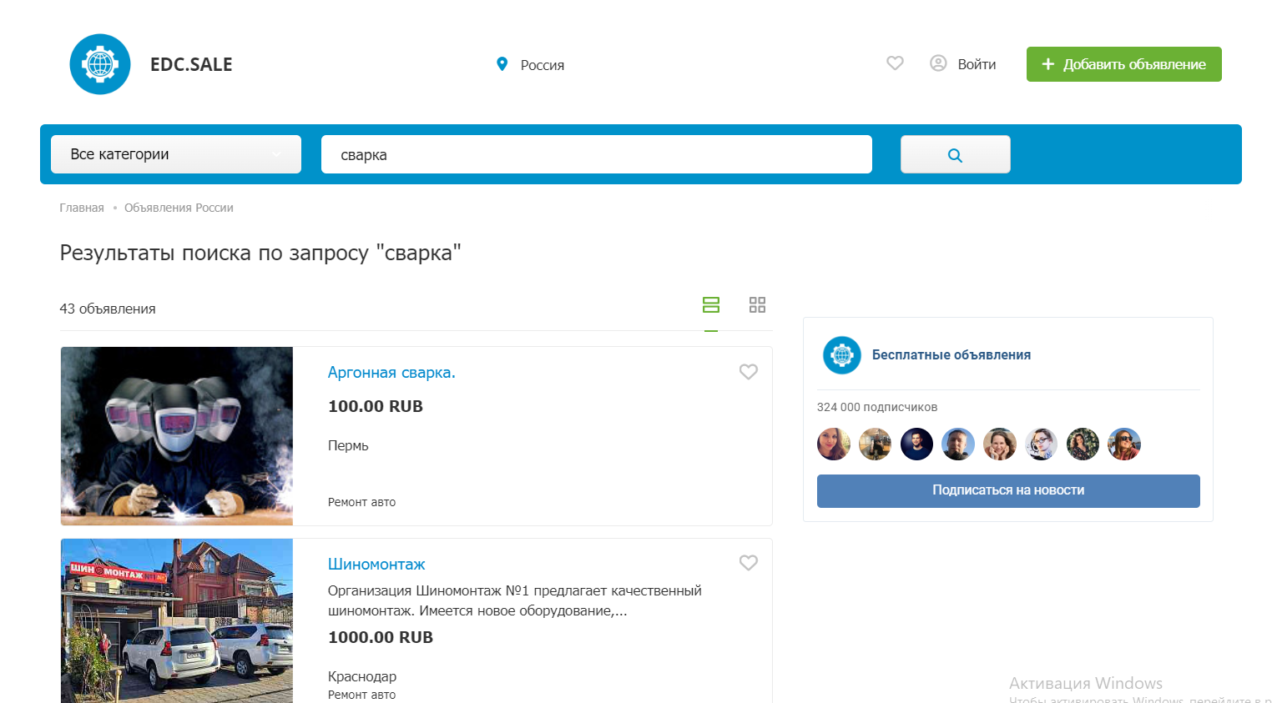

Рисунок 1. Сервис «EDC.SALE»

1. **Сервис «Яндекс.Услуги»**

Сервис является очень известным сайтом поиска и размещения объявлений о бытовых услугах от крупнейшей российской IT-компании Яндекс. По своей сути сервис данного сайта является ориентиром для создаваемой мной информационной системы.

Дизайн сайта является очень красочным и приятным, интерфейс интуитивно понятен любому пользователю. С самой первой страницы можно выбрать необходимую категорию, а затем среди объявлений найти подходящее по потребностям и стоимости. Функциональность сервиса не отстает от прошлого. Кроме простой связи по телефону предоставляется альтернативный вариант – встроенный чат, в котором можно удобно договориться с мастером. Сам сервис, как и все сервисы комании Яндекс достаточно быстро и динамично развиваются, а также продвигаются различными поисковыми системами.

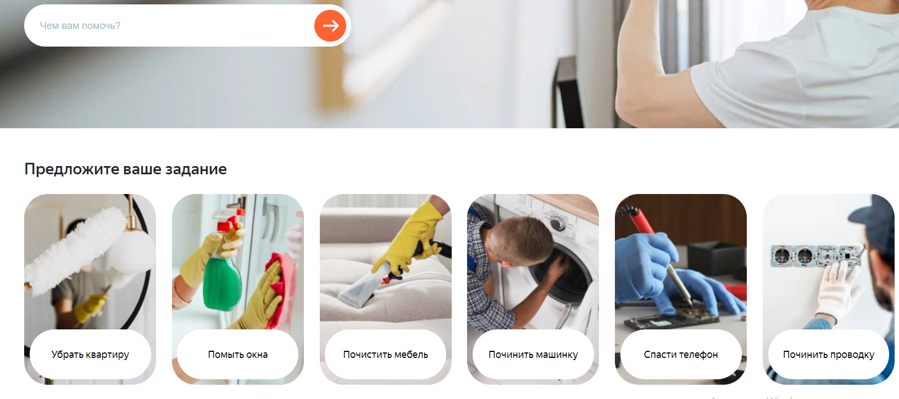

Рисунок 2. Сервис «Яндекс.Услуги»

1. **Сервис объявлений «YouDo»**

Данный сервис требуется для размещения объявлений по поиску надежных специалистов и исполнителей услуг. Он может помочь найти мастеров по различным областям, например, курьеров, ремонтных мастеров, клинеров, тренеров, репетиторов, мастеров красоты и тд.

Сам сервис при этом устроен по принципу биржи, то есть на сайтом предоставляется лишь необходимая информация, а заказчики и клиенты находят друг друга сами.

Регистрация для создания объявления требуется, но ее выполнение упрощено возможностью зарегистрироваться через соц.сети или электронную почту. Особенностью данного сервиса является большое кол-во объявлений, связанных не с бытовыми услугами, а с репетитроством и секретарством. Но бытовые услуги тоже присутствуют, как и на прошлых сервисах.

Дизайн сайта еще более минималистичный, чем дизайн «Яндекс.Услуги», интерфейс прост, но чуть более разрознен, чем у прошлого сервиса. В остальном функционал его достаточно схож.

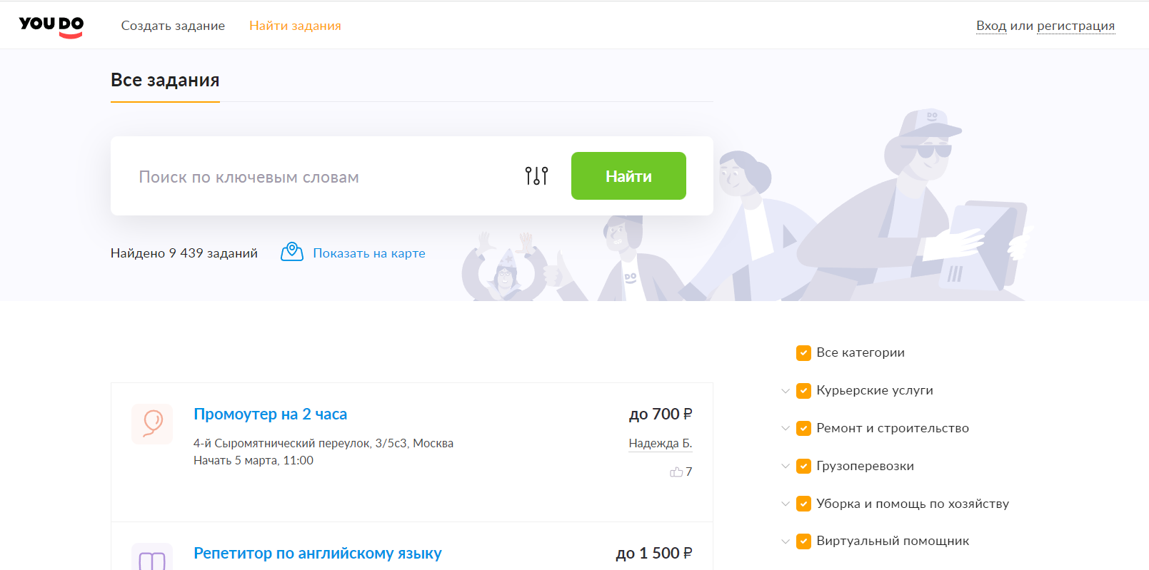

Рисунок 3. Сервис «YouDo»

1. **Сервис объявлений «Поиск Мастера»**

Данный сервис является относительно популярным веб-сайтом, который позиционируется именно как сервис для частных мастеров, а не для посредников или больших фирм.

На сервисе представлены разноплановые услуги, например, инженерные работы, строительство, ремонт и отделка, ремонт электроники, бытовой техники и прочие услуги.

Особенностью данного сервиса является наличие форума, на котором клиенты могут задавать свои вопросы и получать на них ответы.

Дизайн так же достаточно приятный, интерфейс удобен, для создания объявления не требуется регистрация. Функционально сервис больше ориентирован на выбор исполнителей среди мастеров из вашего города, отображаемый на главной странице сайта. Сайт достаточно популярен среди частных мастеров Москвы, но в целом в сети Интернет не особо сильно продвигается и распространяется.

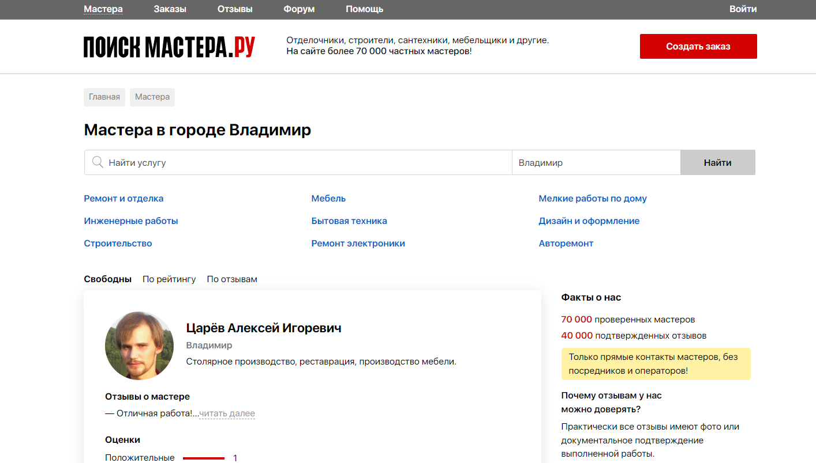

Рисунок 4. Сервис «Поиск Мастера.ру»

Таблица сравнения сайтов по оценкам в рамках выделенных критериев:

|  |  |  |  |  |
| --- | --- | --- | --- | --- |
| Критерии/Cервисы | EDC.SALE | Яндекс.Услуги | YouDo | Поиск Мастера |
| URL-ссылка | <https://edc.sale> | <https://uslugi.yandex.ru> | <https://youdo.com> | <https://poisk-mastera.ru> |
| Информативность | 4,6 | 4,8 | 4,7 | 4,8 |
| Дизайн | 4,5 | 4,9 | 4,7 | 4,8 |
| Удобство | 4,7 | 4,9 | 4,6 | 4,8 |
| Функциональность | 4,8 | 4,9 | 4,8 | 4,7 |
| Динамичность | 4,9 | 4,9 | 4,8 | 4,8 |
| Продвижение | 4,7 | 4,9 | 4,8 | 4,6 |
| Средняя оценка | 4,7 | 4,9 | 4,73 | 4,75 |

Таблица 2. Сравнительная таблица с итоговыми средними баллами оценок сервисов

Итоги и выводы по проведенному сравнительному анализу:

Наиболее удобным и функциональным оказался сервис «Яндекс.Услуги», который к тому же оказался наиболее популярным и подходящим под концепцию моей информационной системы «Предоставление и выполнение бытовых услуг». Низший балл (4,7) набрал сервис «EDC.SALE», который является по своей сути просто обобщенной доской разноплановых объявлений (а не требуемых объявлений, ориентированных на бытовые услуги). Остальные 2 сервиса «YouDo» и «Поиск Мастера» набрали примерно поровну баллов (4,75) и являются уверенными середнячками по всем показателям, каждый имеет свои особенности, описанными выше в сравнении. Опираться можно на особенности сервиса «Яндекс.Услуги» и «Поиск Мастера».

2 МОДЕЛИРОВАНИЕ ПРОЦЕССА ДО АВТОМАТИЗАЦИИ

Для описания бизнесс-процессов деятельности сервиса (или до автоматизации – агенства по организации системы «Предоставление и выполнение бытовых услуг».

Цель разрабатываемой модели – в удобном графическом формате передать совокупность бизнесс-процессов, которые происходят в системе, показать их логику выполнения, а также связи между друг другом и , кроме того, передачу потоков данных и информации. Конкретно, диаграмма в нотации IDEF0 позволяет достаточно точно формализировать и описать бизнесс-процессы на разных уровнях, то есть дает возможность декомпозировать отдельные бизнесс-процессы и более четко показать их функциональность и логистику.

Начнем с описания деятельности агенства до автоматизации его деятельности, построим диаграмму в нотации IDEF0 c тремя уровнями декомпозиции:

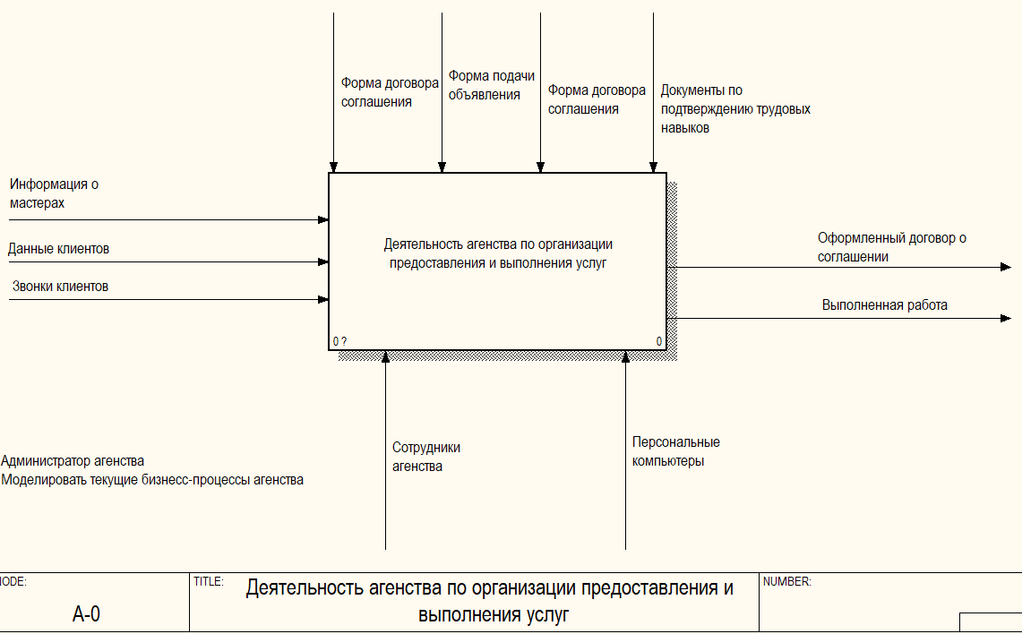

Рисунок 5. Диаграмма модели IDEF0 (до автоматизации) первого уровня

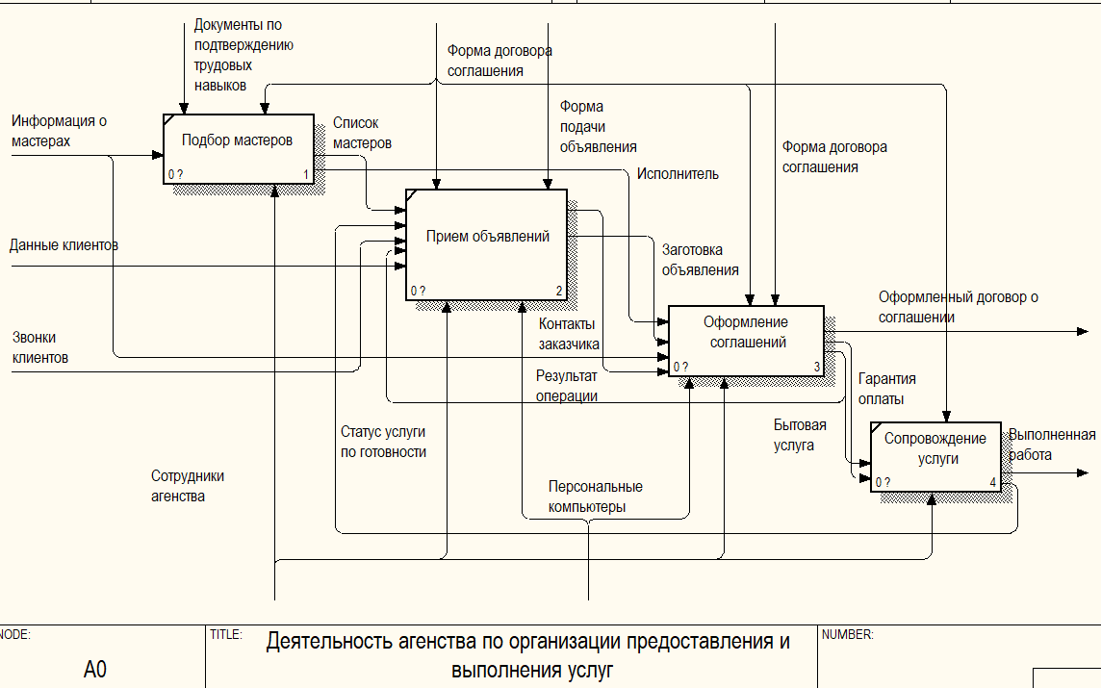

Рисунок 6. Диаграмма модели IDEF0 (до автоматизации) второго уровня

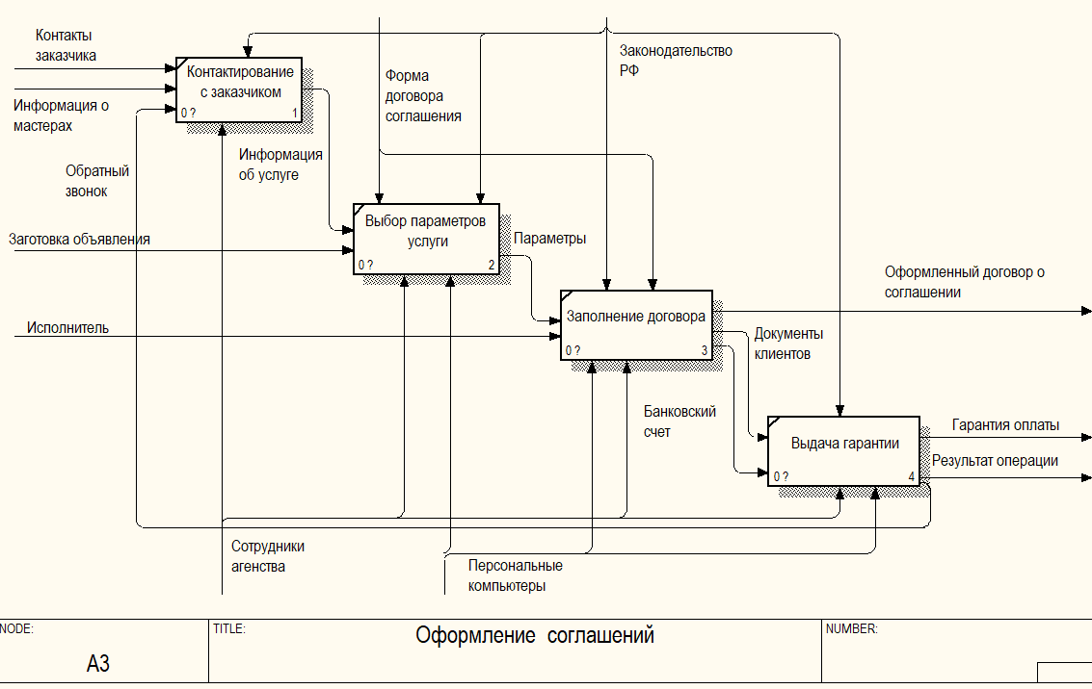

Рисунок 7. Диаграмма модели (до автоматизации) IDEF0 третьего уровня для бизнесс-процесса 2-го уровня «Оформление соглашений»

Административно-организационная диаграмма требуется для графического описания иерархии административных должностей, а также статическую субординацию без использования какого-либо бизнес-контекста:

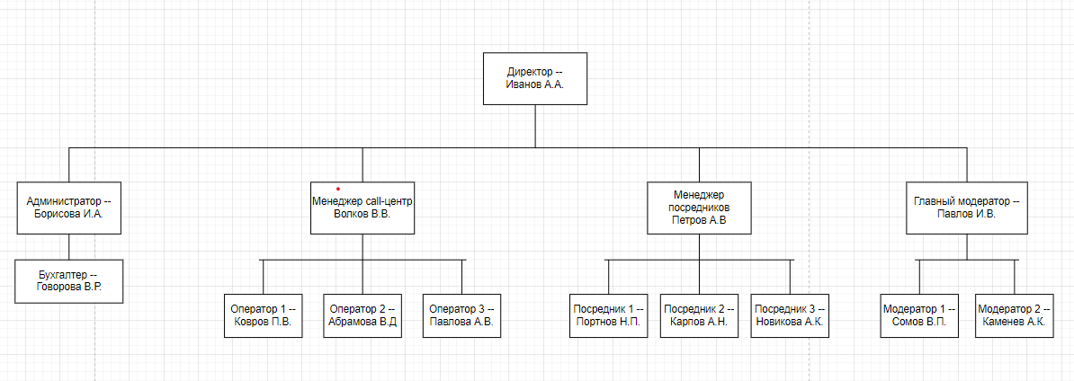

Рисунок 8. Административно-организационная диаграмма модели

3 МОДЕЛИРОВАНИЕ ПРОЦЕССА ПОСЛЕ АВТОМАТИЗАЦИИ

После описания и моделирования бизнесс-процессов агенства по организации службы «Предоставление и выполнение бытовых услуг» приступим к выполнению автоматизационной деятельности.

Очевидно, что в современном мире, когда каждый пользователь имеет доступ к сети Интернет, удобнее организовать взаимодействие пользователей между друг другом и персоналом через электронный сайт.

Тем самым, деятельности по приему объявлений и оформлению договоров и соглашений может быть автоматизирована путем создания электронных форм ввода данных и создания общего каталога объявлений.

Также деятельность операторов call-центров автоматизируется путем автоматической рассылки электронных писем и СМС пользователям. По итогу, получается обработанная операция (по оформлению соглашения об услуге с выдачей гарантии и предоплатой, часть которой отдается как комиссия в систему).

Теперь построим новую диаграмму после автоматизации в нотации IDEF0 с тремя уровнями декомпозиции, а также диаграмму в нотации IDEF3.

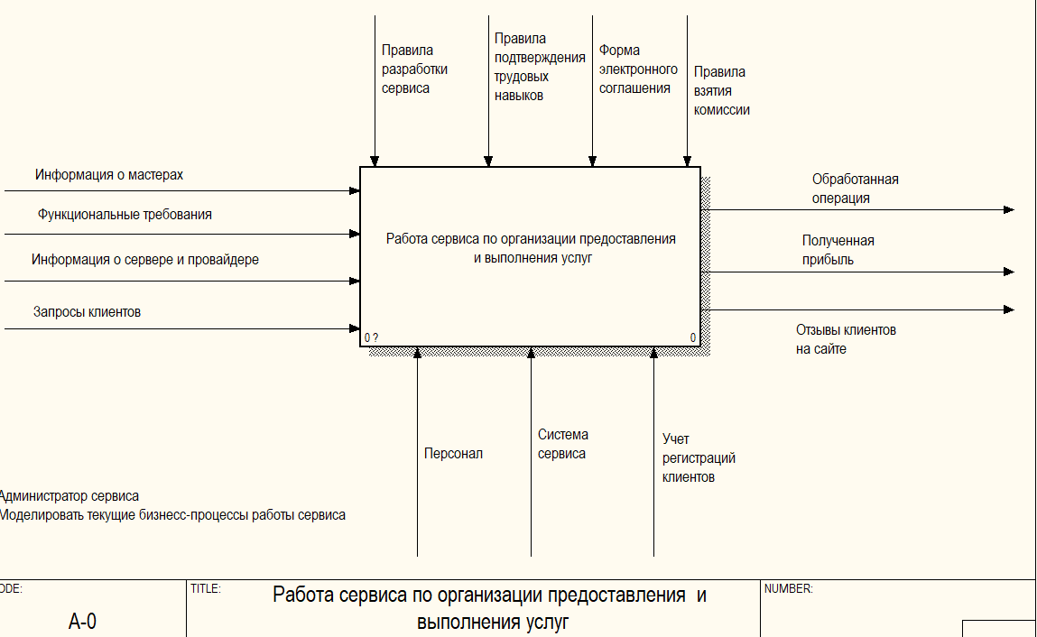

Рисунок 9. Диаграмма модели IDEF0 (после автоматизации) первого уровня

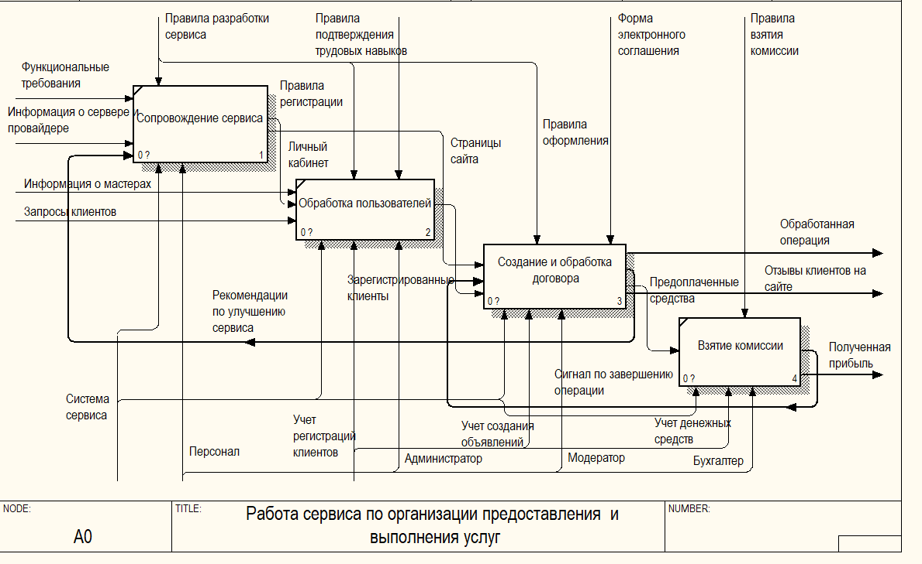

Рисунок 10. Диаграмма модели IDEF0 (после автоматизации) второго уровня

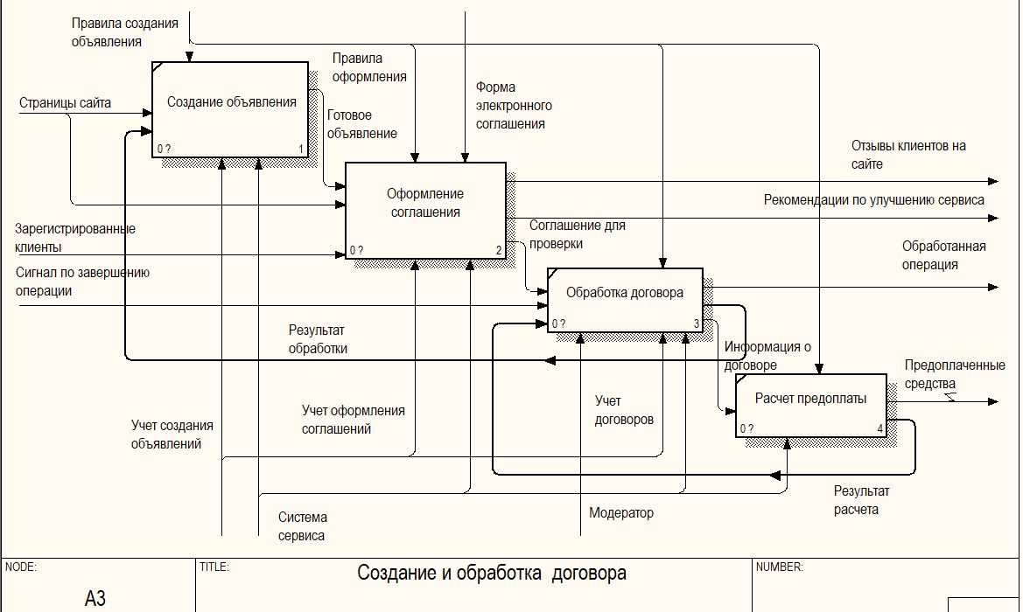

Рисунок 11. Диаграмма модели IDEF0 (после автоматизации) третьего уровня для декомпозиции бизнесс-процесса 2-го уровня «Создание и обработка договора»

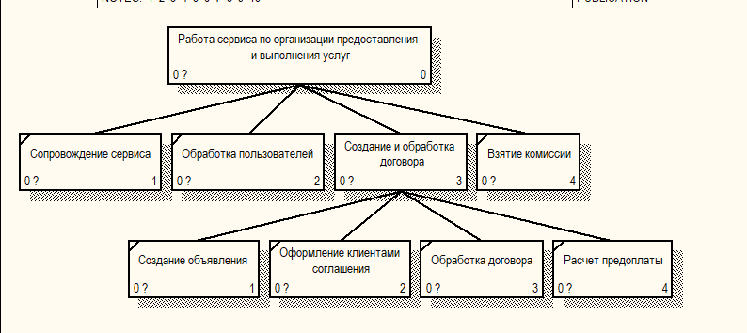

Рисунок 12. Дерево узлов для модели IDEF0 после автоматизации

Ниже показана диаграмма бизнесс-процесса «Оформление клиентами соглашений» в нотации IDEF3:

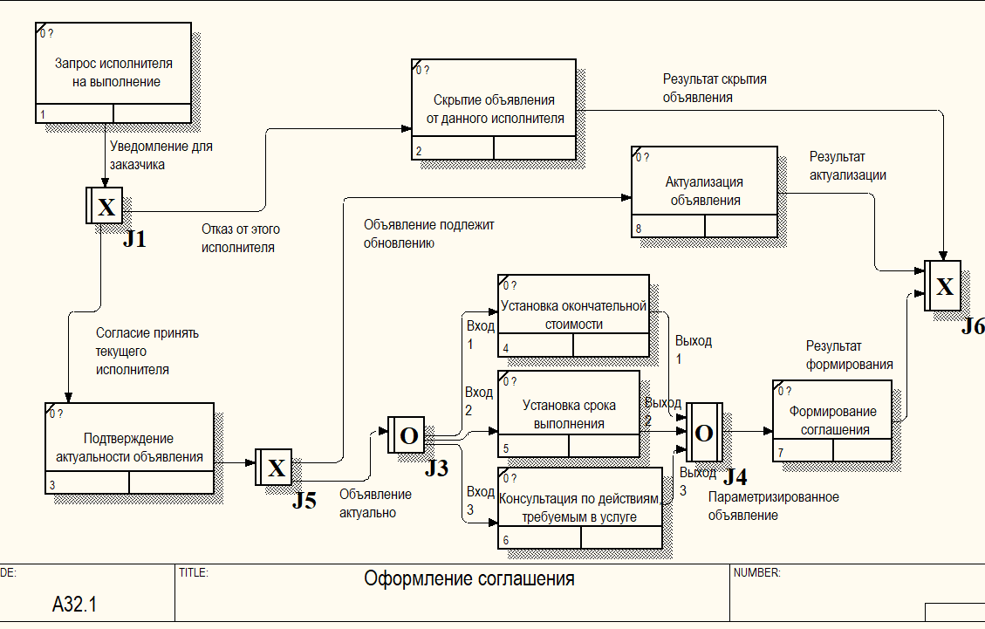

Рисунок 13. Диаграмма модели IDEF3 для работы «Оформление клиентами соглашений»

4 ФУНКЦИОНАЛЬНО-СТОИМОСТНЫЙ АНАЛИЗ

Проведём функционально-стоимостный анализ бизнесс-процессов работы сервиса по предоставлению и выполнению бытовых услуг в течение срока, равного 1 году.

До автоматизации рассмотрим такие основные бизнесс-процессы (на 2 уровне декомпозиции), как:

- подбор мастеров

- прием объявлений

- оформление соглашений

- сопровождение услуги

При этом бизнесс-процессы «Прием объявлений» и «Оформление соглашений» выполняются персоналом организации (агенства) в ручном режиме. Конкретно этим занимаются такие сотрудники, как: операторы call-центра и посредники операций. То есть до автоматизации приходится каждый месяц тратить дополнительный деньги на выплату заработной платы для этих сотрудников.

После автоматизации (на том же 2 уровне декомпозиции) рассмотрим такие получившиеся автоматизированные бизнесс-процессы, как:

- сопровождение сервиса

- обработка пользователей

- создание и обработка договора

- взятие комиссии

Ключевым изменением является внедрение сервиса и сайта, благодаря которому бизнесс-процессы «Обработка пользователей», «Создание и обработка договора» и «Взятие комиссии» проводятся в автоматическом режиме, поэтому отсутствует необходимость в наеме сотрудников с должностями «Оператор call-центра» и «Посредник операций» и выплате им ежемесячно заработной платы.

Но добавляется такой вид сотрудника, как системный администратор и разработчик, которые должны заниматься сопровождением и поддержкой работы и функционирования сервиса в течение всего времени функционирования бизнесс-процесса, с выплатой им собственной заработной платы.

Будем использовать следующий алгоритм:

1. Расчет стоимости разработки системы автоматизации
2. Расчет стоимости выполнение процесса до автоматизации
3. Расчет стоимости выполнение процесса после автоматизации
4. Расчет полученного экономического эффекта
   1. Расчет стоимости разработки системы автоматизации

Стоимость системы автоматизации работы агенства по организации предоставления и выполнения бытовых услуг расчитывается по формуле:

***Сис = З + М + А***,

где ***Сис*** – стоимость разработки системы автоматизации системы

***З*** – затраты по заработной плате специалистам, задействованным в разработке систем;

***М*** – затраты на расходные материалы, необходимые при разработке системы;

***А*** – амортизация оборудования и нематериальных активов, используемых в процессе разработки системы.

Для расчета затрат на выплату заработной платы составим краткий квалификационный план проекта разработки веб-сервиса системы (таблица 3.1):

Таблица 3.1. Квалификационный план проекта разработки системы автоматизации

|  |  |  |  |  |  |
| --- | --- | --- | --- | --- | --- |
| Наименование  специалиста | Оклад, руб/мес. | Кол-во специалистов | З/п, руб/день | Ответственность в процессе разработки | Выполняемые функции |
| Менеджер продукта | 60000,00 | 1 | 2857,14 | Принимает систему  внутри фирмы, управляет  ходом работ | Разрабатывает требования  к системе, концепцию, план проекта, журнал хода проекта и глоссарий. |
| Разработчик сервиса (backend -программист) | 50000,00 | 2 | 2380,95 | Разрабатывает систему веб-сервиса | Программирование компонентов системы.  Рецензирует требования к системе, концепцию и типовые  настройки. |
| Тестировщик | 30000,00 | 1 | 1428,57 | Тестирует  рабочую программу | Разрабатывает типовые  настройки системы. |
| Разработчик сайта (frontend – программист) | 40000,00 | 1 | 1904,76 | Разрабатывает  электронный сайт | Программирование и выполнение дизайна электронного сайта, учет требований менеджера и тестировщик. |

Затраты по заработной плате рассчитываются следующим образом:

З = Ззп + СВ, где СВ = Ззп*Кн

Общая длительность выполнения работы составляет 42 рабочих дня (то есть 2 календарных месяца).

Таким образом, стоимость разработки системы можно вычислить по формуле:

*Ззп =∑(Оi /Д*ti),* *i=1..n*

Ззп = 1*2857,14*42 + 2*2380,95*42 + 1*1904,76*42 + 1*1428,57*42 = 430000,00 руб

Отчисления в Фонд оплаты труда составляют 26,2%, то есть Ко = 0,262

СВ = Ззп * Kо = 430000,00 * 0,262 = 112660,00 руб

То есть З = Ззп + СВ = 430000,00 руб + 112660,00 руб **= 542660,00 руб**

Далее рассчитаем стоимость затрат на аренду и амортизацию оборудования (то есть используемого сервера и персональных компьютеров) в течение 2 месяцев (таблица 3.2):

Таблица 3.2 – Затраты на расходные материалы

|  |  |  |  |
| --- | --- | --- | --- |
| Наименование | Цена, руб | Количество, ед | Стоимость, руб |
| за Тис |
| Электроэнергия | 5 | 201,60 КВт | 1008 |
| Всего |  |  | **1008,00** |

Амортизация, входящая в формулу стоимости ИС – это амортизации оборудования, используемого при разработке системы.

В таблице 3.3 приведены расчеты норм амортизации оборудования, а в таблицу 3.4 сведены затраты на амортизацию оборудования и нематериальных активов, используемых в процессе разработки системы.

Таблица 3.3 – Расчеты норм амортизации оборудования

|  |  |  |  |  |
| --- | --- | --- | --- | --- |
| Наименование | Стоимость, руб | Срок эксплуатации, лет | Норма амортизации, руб/мес | Норма амортизации, руб/день |
| Компьютер | 50000,00 | 5 | 50000/5/12=833,33 | 833,33/21 = 39,68 |
| Всего |  |  | 833,33 | 39,68 |

Кол-во компьютеров равно кол-ву специалистов, участвующих в процессе разработки, то есть один менеджер продукта, 2 серверных разработчика, 1 разработчик сайта и тестировщик, то есть в сумме 5 устройств.

Таблица 3.4 – Расчет амортизации оборудования и нематериальных активов.

|  |  |  |  |  |
| --- | --- | --- | --- | --- |
| Амортизаци-онные активы | Кол-во, шт | Норма амортизации, руб/день | Длительность, дней | Стоимость, руб |
| Компьютер | 5 | 39,68 | 42 | 8332,8 |
| Всего (***А***) |  |  |  | **8332,8** |

Исходя из полученных расчетных данных стоимость разработки системы автоматизации отношений с рекламодателями для владимирского представительства газеты «Из рук в руки» составляет:

***Сис =*** 542660,00 руб. + 1008,00 руб. + 8332,80 руб. **= 552000,8 руб.**

* 1. Расчет стоимости выполнения процесса до автоматизации

Рассмотрим процессы 2-уровня декомпозиции модели работы агенства до автоматизации, изображенной на рис.2:

1. Подбор мастеров (в среднем 200 новых пробных специалистов в день)
2. Прием объявлений (в среднем около 320 объявлений в день)
3. Оформление объявлений (в среднемм около 120 оформлений в день)
4. Сопровождение услуги (сопровождение оставшихся оформленных договоров – около 120 звонков в день)

Для подбора мастеров требуются 3 сотрудника «Оператор call-центра» и менеджер этих сотрудников, для приема и оформления объявлений – требуются 3 сотрудника «Посредник операций» и менеджер этих сотрудников, а также 2 модератора. Для сопровождения – те же самые посредники, а также администратор. Кроме того, расчеты по фуцнкционированию системы и выплатам заработных плат осуществляет бухгалтер, который все-таки в данном случае не входит в круг сотрудников, осуществляющих общий процесс.

Чтобы определить стоимость всего процесса, необходимо рассчитать стоимость каждой операции процесса, которая в общем случае складывается из затрат на обслуживание и амортизацию оборудования, оплату электроэнергии и интернета, а также расходов на заработную плату работников, выполняющих операции процесса.

Таким образом, затраты на выполнение процесса до автоматизации рассчитываются по следующей формуле:

***Cдо =∑ЗOi +∑МOi+∑АOi ,*** ***i=1..n,***

где **n** – количество операций в процессе;

***ЗOi*** – заработная плата сотрудника при выполнении i-ой операции;

***МOi***– затраты на расходные материалы, необходимые при выполнении

i-ой операции;

***АOi*** – амортизация оборудования и нематериальных активов для

i-ой операции.

Время выполнения выделенных операций рассчитывалось с учетом из следующих данных:

1. Кол-во частных мастеров, пользующихся услугами агенства – N = 250
2. Среднее кол-во принимаемых телефонных заявок одним оператором call-центра составляет примерно 500 штук в неделю.
3. Средняя продолжительность приема одного мастера – 0,06 ч
4. Среднее кол-во объявлений принимаемых объявлений за один день – 100 объявлений
5. Длительность приема одного объявления – не более 0,05 ч
6. Длительность приема 100 объявлений – равно 5 ч
7. Среднее кол-во объявлений, принимаемых одним посредником в течение недели, составляет примерно 400 штук
8. Длительность оформления 50 объявлений – равно примерно 8 ч
9. Среднее кол-во объявлений, оформляемых одним посредником в неделю, составляет примерно 250 штук.
10. Среднее кол-во звонков по сопровождению договоров, обрабатываемых одним оператором call-центра, составляет примерно 300 штук (по 0,06 ч на звонок)

Таблица 4.1 – Расчет затрат на заработную плату сотрудникам, выполняющим процесс до автоматизации

|  |  |  |  |  |
| --- | --- | --- | --- | --- |
| Наименование операции | Время  выполнения  операции,  час | Зарплата,  руб/час | Количество сотрудников,  чел | Затраты, руб  (с учетом СВ (26,2%)) |
| О1– подобрать мастеров (исполнителей) | 12 | 20000/21/8=119,00 | 2 | 2856,00+748,2=3604,20 |
| О2 – принять объявления клиентов | 16 | 25000/21/8=148,80 | 2 | 4761,60+1247,53=6009,13 |
| О3 – оформить объявления (договоры) | 20 | 25000/21/8=148,80 | 2 | 5952,00+1559,42=7511,42 |
| О4 – сопроводить договоры | 7,2 | 20000/21/8 = 119,00 | 1 | 856,80+224,48=1081,28 |
| Всего (***ЗOi***) |  |  |  | **18206,03** |

При расчетах затрат на расходные материалы необходимо учесть следующие данные:

- потребляемая мощность компьютера Р=0,2 кВт/ч; при выполнении операции О2 задействовано 2 компьютера; при выполнении операции О3 – один компьютер.

Таблица 4.2 – Расчет затрат на расходные материалы до автоматизации

|  |  |  |  |  |  |
| --- | --- | --- | --- | --- | --- |
| Наименование операции | Затрачиваемые ресурсы | Количество, ед | Время выполнения операции, час | Цена, руб | Затраты, руб |
| О1– подобрать мастеров | электроэнергия | 0,4кВ/ч | 12 | 5 | 12*0.4*5 = 24 |
| О2– принять объявления клиентов | электроэнергия | 0,4кВ/ч | 16 | 5 | 16*0.4*5 = 32 |
| О3– оформить объявления (договоры) | электроэнергия | 0,4кВ/ч | 20 | 5 | 0,4*20*5=40 |
| O4 – сопроводить договоры | электроэнергия | 0,4кВ/ч | 7,2 | 5 | 0,4*7,2*5=14,4 |
| Всего |  |  |  |  | 110,4 |
| НДС(18%) |  |  |  |  | 19,87 |
| ИТОГО (***МOi***) |  |  |  |  | **130,27** |

В таблицах 4.3, 4.4 приведены расчеты норм амортизации и затрат на амортизацию оборудования и нематериальных активов, используемых в процессе организации деятельности агенства.

Таблица 4.3 – Расчеты норм амортизации оборудования и ПО

|  |  |  |  |  |
| --- | --- | --- | --- | --- |
| Наименование | Стоимость, руб | Срок эксплуатации, лет | Норма амортизации, руб/мес | Норма амортизации, руб/час |
| Компьютер | 50000,00 | 5 | 50000/5/12=833,33 | 833,33/21/8=4,96 |
| Всего |  |  | 833,33 | 4,96 |

Таблица 4.4. – Расчет амортизации оборудования и нематериальных активов

|  |  |  |  |  |  |
| --- | --- | --- | --- | --- | --- |
| Наименование операции | Амортизаци-онные активы | Кол-во, шт | Норма амортизации, руб/час | Длительность, час | Стоимость, руб |
| О1– подобрать мастеров | Компьютер | 2 | 4,96 | 12 | 119,04 |
| О2–принять объявления | Компьютер | 2 | 4,96 | 16 | 158,72 |
| O3 – оформить объявления | Компьютер | 2 | 4,96 | 20 | 198,4 |
| O4 – сопроводить договоры | Компьютер | 1 | 4,96 | 7,2 | 35,71 |
| Всего (***АOi***) |  |  |  |  | 511,87 |

Исходя из данных, приведенных в таблицах 2.1 – 2.4, стоимость процесса подготовки объявлений рубрики «Недвижимость» для верстки одного газетного номера до автоматизации составляет:

***Cдо =*** 18206,03 руб. + 130,27 руб. + 511,87 руб. = **18848,17 руб.**

* 1. Расчет стоимости выполнения процесса после автоматизации

Рассмотрим процессы 2-уровня декомпозиции модели работы агенства до автоматизации, изображенной на рис.6:

1. Сопровождение сервиса (определенные затраты на обслуживание и поддержку в течение месяца)
2. Обработка пользователей (в среднем около 10-15 обращений мастеров в день, около 200 объявлений в день)
3. Работа с договором (в среднем происходит составление около 100 договоров в день)
4. Взятие комиссии (происходит после обработки договора и указания банковского счета заказчика)

Поскольку рассматриваемая система имеет круглосуточный режим функционирования, осуществление расчетов затрат на заработную плату, расходные материалы, а также амортизацию оборудования и нематериальных активов в соответствии с выделенными четырьмя операциями не отразит реальные затраты организации. Для получения результата, максимально приближенного к действительным затратам организации, необходимо рассматривать процесс работы сервиса по организации предоставления бытовых услуг, длительность которого составляет 168 часов (из расчета – 24 часа в 7-ми дневной неделе).

На основании вышеизложенного затраты на выполнение процесса после автоматизации рассчитываются по следующей формуле:

***Cпосле =∑(З+М+А),***

где ***З*** – заработная плата сотрудника за 56 часов (8 часов – 7 дней в неделю)

***М***– затраты на расходные материалы за 168 часов (то есть 24 часа в сутки в течение 7-ми дневной недели)

***А*** – амортизация оборудования и нематериальных активов за 168 часов.

Для обеспечения нормального функционирования проектируемой системы необходимо следующее аппаратное обеспечение и коммуникационные средства:

1. сервер приложения с переключателем для периферийного оборудования с комплектом проводов;
2. ПК обычной комплектации для системного администратора, а также proxy-сервера;
3. DSL-модем.

Для указанного оборудования необходимо рассчитать нормы амортизации.

В таблице 5.1 приведены расчеты норм амортизации оборудования и программного обеспечения.

Таблица 5.1 – Расчеты норм амортизации оборудования и программного обеспечения

|  |  |  |  |  |  |
| --- | --- | --- | --- | --- | --- |
| Наименование | Стоимость, руб | Кол-во устройств | Срок эксплуатации, лет | Норма амортизации, руб/день | Норма амортизации,  руб/ час |
| Alliance Business Server P200 | 82137,00 | 1 | 5 | 82137/5/12/30=45,63 | 45,63/24=1,9 |
| ПК Alliance Optima | 40000,00 | 1 | 5 | 40000/5/12/30=44,44 | 22,22/24=0,93 |
| ПК Alliance Optima (proxy-сервер ) | 40000,00 | 1 | 5 | 40000/5/12/21=22,22 | 14,86/8=2,77 |
| DSL-модем | 3200,00 | 1 | 5 | 3200/5/12/30=1,77 | 1,77/24=0,07 |
| Всего |  |  |  | 91,8 | 5,67 |

Расчет амортизации оборудования после автоматизации, приведен в таблице 5.2. Для расчета нормы амортизации оборудования примем, что срок его эксплуатации равен 5 лет.

Таблица 5.2 – Расчет амортизации оборудования и нематериальных активов

|  |  |  |  |
| --- | --- | --- | --- |
| Амортизационные активы | Норма амортизации, руб/час | Длительность, час | Затраты, руб |
| Alliance Business Server P200 | 1,9 | 168 | 1,9*168=319,2 |
| ПК Alliance Optima | 0,93 | 168 | 0,93*168=156,24 |
| ПК Alliance Optima (proxy-сервер ) | 2,77 | 56 | 2,77*56=155,12 |
| DSL-модем | 0,07 | 168 | 0,07*168=11,76 |
| Всего |  |  | **642,32** |

В процессе функционирования системы в редакции работают три компьютера, потребляемая мощность каждого составляет 400 Вт/ч. Тариф на электроэнергию для юридических лиц составляет 2,18 руб/кВт (с учетом НДС). Следовательно, стоимость электроэнергии, затрачиваемой за 1 час функционирования системы, составляет: 3*0,4*2,18 = 2,60 (руб).

Таблица 5.3 – Расчет затрат на расходные материалы

|  |  |  |  |  |
| --- | --- | --- | --- | --- |
| Наименование оборудования | Длительность, час | Затрачиваемые ресурсы | Цена, руб/час | Затраты, руб |
| Alliance Business Server P200 | 168 | электроэнергия | 2,60 | 168*2,6=436,80 |
| ПК  Alliance Optima  (proxy-сервер) | 168 | электроэнергия | 2,60 | 168*2,6=436,80 |
| ПК  Alliance Optima | 56 | электроэнергия | 2,60 | 56*2,6=145,60 |
| Всего |  |  |  | **1019,20** |

При расчете затрат на заработную плату необходимо учесть, что после автоматизации рассматриваемый процесс выполняется одним сотрудником сервиса по организации предоставления и выполнения бытовых услуг – системным администратором. Расчет приведен в таблице 3.4.

Таблица 5.4 – Расчет расходов заработной платы на выполнение процесса

|  |  |  |  |  |  |
| --- | --- | --- | --- | --- | --- |
| Наименование специалиста | Оклад, руб/месяц | Зарплата, руб/час | | Длительность, час | Затраты, руб  (с учетом СВ (26,2%)) |
| Системный администратор | 30000,00 | 40000/21/8 = 178,57 | 56 | | 9999,92+2619,97= **12619,89** |

Таким образом, согласно данным таблиц 5.1 – 5.4 стоимость процесса организации работы сервиса по предоставлению и выполнению бытовых услуг составляет:

***Cпосле =*** 642,32 + 1019,2 + 12619,89 = **14281,41 руб.**

* 1. Расчет экономического эффекта

На основании вышеизложенных расчетов, определим экономический эффект от автоматизации процесса работы сервиса по организации предоставления и выполнения бытовых услуг:

Экономический эффект рассчитывается по формуле

***Э = (Cдо*** – ***Cпосле) * Ч***,

где ***Ч*** – число автоматизируемых процессов в год.

В данном проект рассматривается обычный недельный процесс работы агенства, то есть время процесса = 1 неделе, то есть ***Ч*** = 52.

***Э =*** (18848,17– 14281,41) * 52 = 4566,76 * 52 = 237471,52 ≈ 237472,00(руб).

Годовой экономический эффект рассчитывается следующим образом:

***Эг = Э – Ен *Сис ,***

где ***Ен* –** нормативный срок окупаемости капитальных вложений (в расчетах принимается равным 0,15)

***Сис* -** стоимость разработки системы

***Эг =*** 237472,00 – 0,15*552000,8 ≈ 154671,00

Исходя из полученных результатов расчета годового экономического эффекта, можно рассчитать коэффициент экономической эффективности:

***Е=Эг/Сис ,***

где ***Эг –*** годовой экономический эффект;

***Сис –*** стоимость разработки системы

***Е=***154671/552000 = **0,28**

Срок окупаемости данного проекта можно рассчитать по формуле:

***Т=1/Е,***

Таким образом, срок окупаемости данного проекта составляет

***Т =***1/0,28=3,57 года (то есть примерно 3 года и 6,5 месяцев)

Вывод: срок окупаемости системы (равен 3,57 года) меньше её нормативного срока службы, который составляет 5 лет. Рассчитанные показатели свидетельствуют об экономической эффективности проектируемой системы автоматизации деятельности сервиса агенства по организации предоставления и выполнения бытовых услуг.

5 КОЛИЧЕСТВЕННЫЙ АНАЛИЗ ФУНКЦИОНАЛЬНЫХ МОДЕЛЕЙ

1. Модель деятельности агенства по организации предоставления и выполнения бытовых услуг (модель в нотации as-is до автоматизации)

1 уровень:

1: Организовать предоставление и выполнение бытовых услуг

2 уровень:

1.1: Подбор мастеров

1.2: Прием объявлений

1.3: Оформление объявлений

1.4: Сопровождение услуги

3 уровень:

1.3.1: Контактирование с заказчиком

1.3.2: Выбор парметров услуги

1.3.3: Заполнение договора

1.3.4: Выдача гарантии

1. Модель работы сервиса по организации предоставления и выполнения бытовых услуг (модель в нотации as-is после автоматизации)

1 уровень:

1: Организовать предоставление и выполнение бытовых услуг

2 уровень:

1.1: Сопровождение сервиса

1.2: Обработка пользователей

1.3: Создание и обработка договора (работа с договором)

1.4: Взаятие комиссии

3 уровень:

1.3.1: Создание объявления

1.3.2: Оформление клинетами соглашений

1.3.3: Обработка договора

1.3.4: Расчет предоплаты

Рассмотрим поведение коэффициента N/L у моделей, где N – количество блоков на диаграмме, L – уровень декомпозиции диаграммы.

Таблица 6.1 – Расчет коэффициентов декомопозии для диаграмм модели as-is до и после автоматизации

|  |  |  |  |
| --- | --- | --- | --- |
| Уровни | Коэффициент | Уровни | Коэффициент |
| Модель as-is до автоматизации | Модель as-is после автоматизации |
| 1 уровень |  | 1 уровень |  |
| 1 | 4/1 = 4 | 1 | 4/1 = 4 |
| 2 уровень |  | 2 уровень |  |
| 1.1* | - | 1.1* | - |
| 1.2* | - | 1.2* | - |
| 1.3 | 4/2 = 2 | 1.3 | 4/2 = 2 |
| 1.4* | - | 1.4* | - |
| 3 уровень |  | 3 уровень |  |
| 1.3.1* | - | 1.3.1* | - |
| 1.3.2* | - | 1.3.2* | - |
| 1.3.3* | - | 1.3.3* | - |
| 1.3.4* | - | 1.3.4* | - |

*-уровень в модели не декомпозирован.

Вывод: значение коэффициентов декомпозиции (N/L) на диаграммах модели системы до и после автоматизации никак не изменилось. При этом у каждой из диаграмм значение коэффициента на каждом уровне декомпозиции убывает (у первого уровня декопозиции значение равно 4, а у второго – равно 2), что говорит об упрощении описания функций с понижением уровня модели.

Далее рассмотрим поведение коэффициента сбалансированности у моделей as-is до и после автоматизации:

, где А – число стрелок, соединенных с блоком, N – количество блоков на диаграмме.

Таблица 6.2 – Расчет коэффициентов сбалансированности для диаграмм до и после автоматизации

|  |  |  |  |
| --- | --- | --- | --- |
| Уровни | Коэффициент Kb | Уровни | Коэффициент Kb |
| Модель as-is до автоматизации | Модель as-is после автоматизации |
| 1 уровень |  | 1 уровень |  |
| 1 | |(6+11+11+6) ÷ 4 −11|= |**8,5-11|= |-2,5| = 2,5** | 1 | |(8+9+12+7) ÷ 4 − 12| = **= |-3| = 3** |
| 2 уровень |  | 2 уровень |  |
| 1.1 | - | 1.1 | - |
| 1.2 | - | 1.2 | - |
| 1.3 | |(6+7+8+8) ÷ 4 − 8 | = |7,25-8| = **0,75** | 1.3 | |(6+10+10+5) ÷ 4 − 10| = **|7,75 - 10| = 2,25** |
| 1.4 | - | 1.4 | - |
| 3 уровень |  | 3 уровень |  |
| 1.3.1 | - | 1.3.1 | - |
| 1.3.2 | - | 1.3.2 | - |
| 1.3.3 | - | 1.3.3 | - |
| 1.3.4 | - | 1.3.4 | - |

Вывод: значение коэффициента сбалансированности диаграмм колеблется в обеих моделях от 0,75 до 3, следовательно сбалансированность диаграмм меняется. Модель декомпозиции первого уровня стала чуть менее сбалансированной после автоматизации (коэффициент Kб изменился с 2,5 до 3), из чего можно сделать вывод, что автоматизация и внедрение новых техник значительно повлияла на этот бизнесс-процесс и в целом достаточно сильно ухудшила его сбалансированность).

6 СОСТАВЛЕНИЕ ОТЧЁТОВ ПО МОДЕЛЯМ

Составим основные виды отчетов по моделям бизнесс-процессов IDEF0 до и после проведения автоматизации для бизнесс-процесса работы агенства по орнагизации предоставления и в выполнения бытовых услуг.

6.1. Отчеты по моделям до автоматизации

- отчет по модели (Model Report)

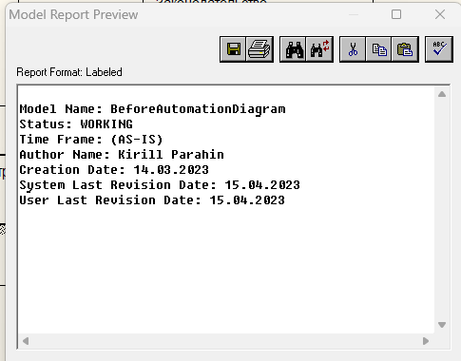

Рисунок 14.1. Отчет по модели

- отчет по диаграммам (Diagram Report)

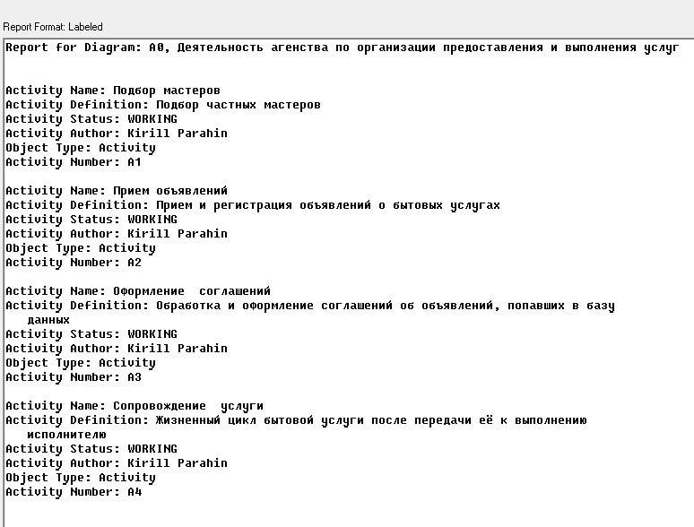

Рисунок 14.2. Отчет по диаграммам

- отчет по стрелкам (Arrow Report)

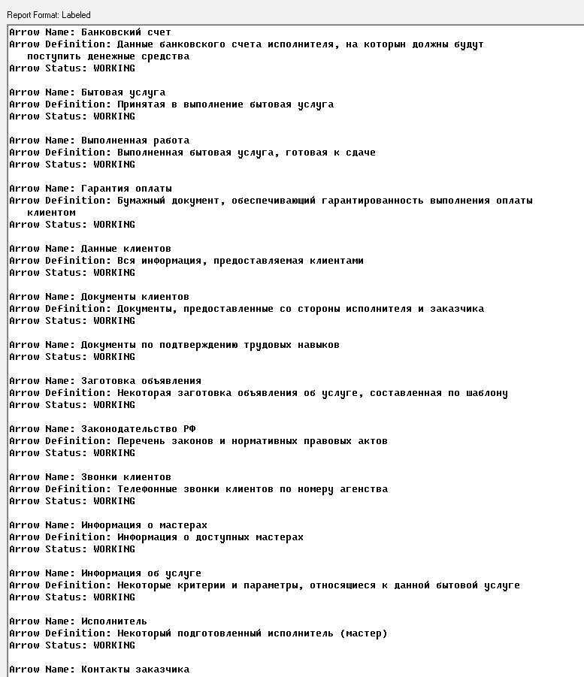

Рисунок 14.3.1. Отчет по стрелкам (часть 1)

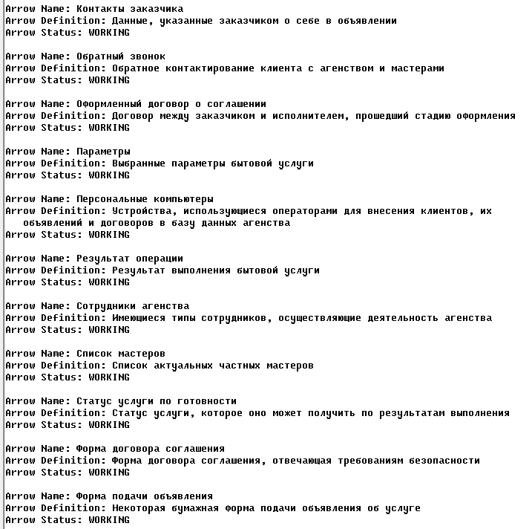

Рисунок 14.3.2. Отчет по стрелкам (часть 2)

- отчет по согласованности (Model Consistency Report)

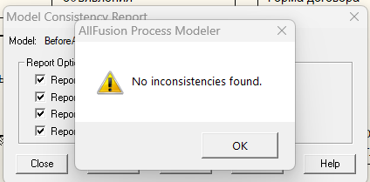

Рисунок 14.4. Отчет по согласованности

6.2 Отчеты по моделям после автоматизации

- отчет по модели (Model Report)

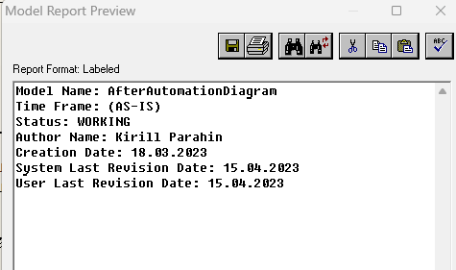

Рисунок 15.1. Отчет по модели

- отчет по диаграммам (Diagram Report)

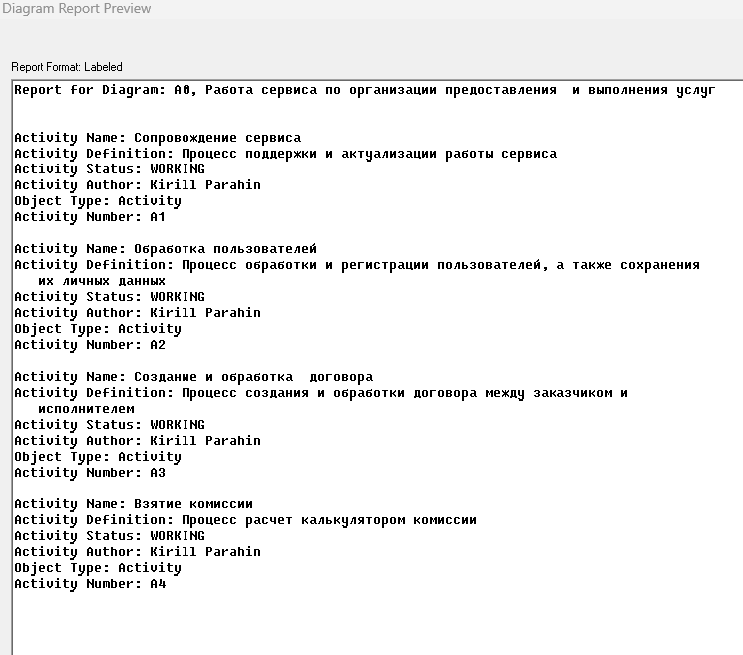

Рисунок 15.2. Отчет по диаграммам

- отчет по стрелкам

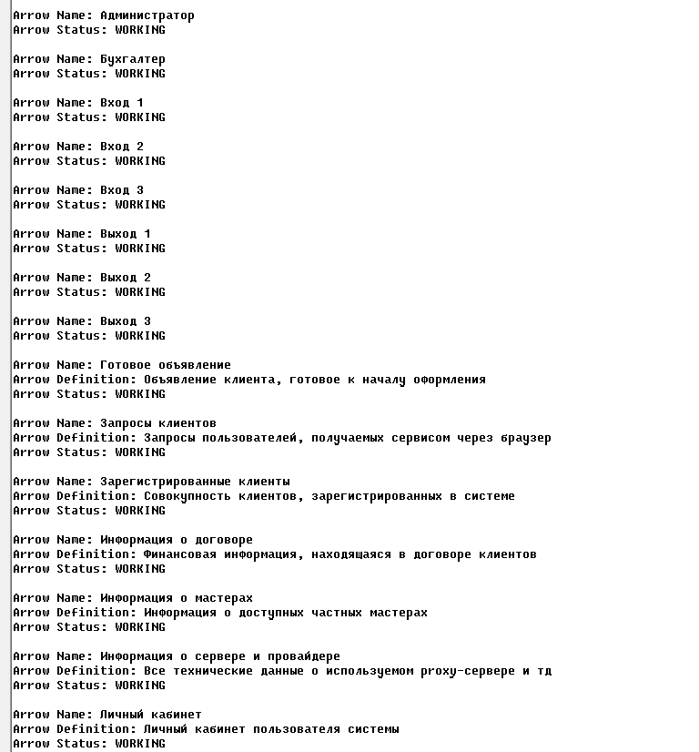

Рисунок 15.3.1. Отчет по стрелкам (часть 1)

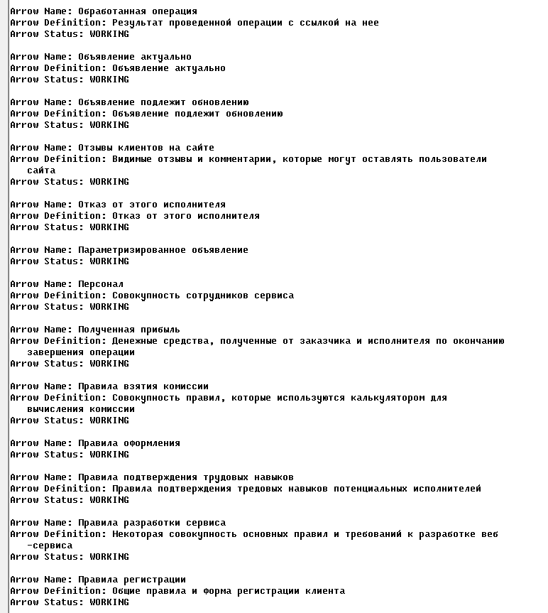

Рисунок 15.3.2. Отчет по стрелкам (часть 2)

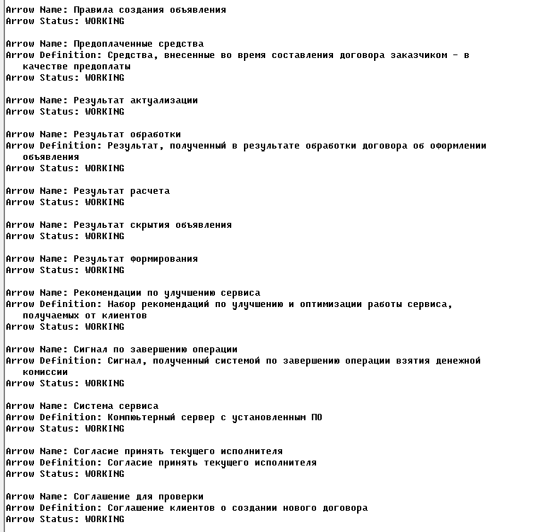

Рисунок 15.3.3. Отчет по стрелкам (часть 3)

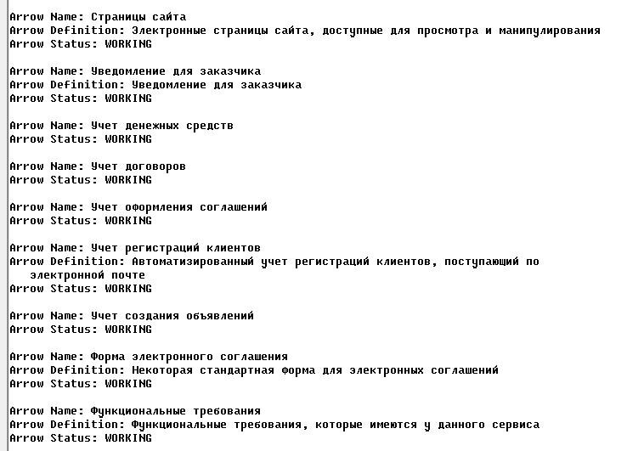

Рисунок 15.3.4. Отчет по стрелкам (часть 4)

- отчет по согласованности

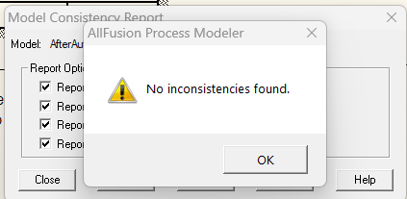

Рисунок 15.4. Отчет по согласованности

# Заключение

В ходе выполнения курсового проекта было проведено моделирование бизнес-процесса деятельности агенства по организации предоставления и выполнения услуг до и после автоматизации, выполнен анализ аналогов, а также были просчитаны функционально-стоимостные и функционально-количественные характеристики моделей.

По итогу, в результате разработки системы автоматизации деятельности агенства была частично заменена автоматической работой сервиса, что благоприятно повлияла на финансовое благополучие и стабильность работы агенства.

# Список использованных источников

1. Вендров, А. М. CASE-технологии. Современные методы и средства проектирования информационных систем: М. , 1998. – 176 с.

2.Александров, Д. В. Системное моделирование бизнеса : учеб. пособие / Д. В. Александров ; Владим. гос. ун-т. – Владимир : Изд-во Владим. гос. ун-та, 2004. – 300 с.

3.Федотова Д.Э., Семенов Ю.Д., Чижик К.Н**.**  CASE-технологии: Практикум. - М.: Горячая линия-Телеком, 2005.-160 с

4. Костров, А. В. Методы и модели информационного менеджмента: учеб. пособие / Д. В. Александров, А. В. Костров, Р.И.Макаров, Е.Р. Хорошева; под ред. А.В. Кострова. – М. : Финансы и статистика, 2007. – 336 с.

5. EDC.SALE – сайт объявлений о бытовых услугах.

URL: <https://edc.sale>

Режим доступа – открытый электронный ресурс, вход в сети Интернет по URL.

6. ЯндексУслуги – сервис объявлений о бытовых услугах.

URL: <https://uslugi.yandex.ru>

Режим доступа – открытый электронный ресурс, вход в сети Интернет по URL.

7. YouDo – открытый сервис объявлений.

URL: <https://youdo.com>

Режим доступа – открытый электронный ресурс, вход в сети Интернет по URL.

8. ПоискМастера – открытый сервис объявлений о бытовых услугах, частные мастера г. Москвы.

URL: <https://poisk-mastera.ru>

Режим доступа – открытый электронный ресурс, вход в сети Интернет по URL

ПРИЛОЖЕНИЕ А. Схема работы системы (ГОСТ 19.701-90)

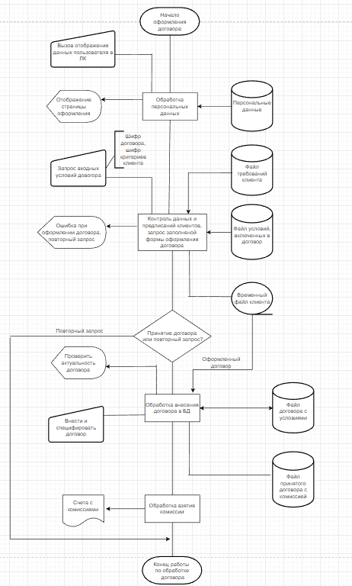

Рисунок 16. Схема работы системы по обработке и внесению договором в БД